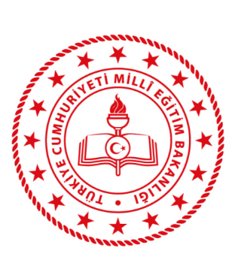 | T.C. MİLLÎ EĞİTİM BAKANLIĞI  YÜKSEKÖĞRETİM VE YURT DIŞI EĞİTİM GENEL MÜDÜRLÜĞÜ  ÇEVRİM İÇİ TÜRKÇE VE TÜRK KÜLTÜRÜ  ÜLKEM YANIMDA PROJESİ | 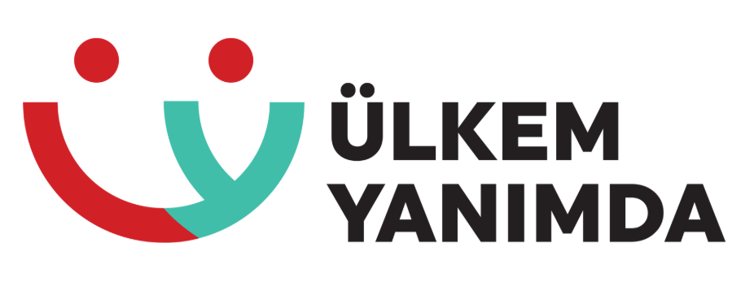

1. Genel Bilgiler
Yaş: 5-10 Yaş
Dil Seviyesi: Anlar, Konuşur ama Yazamaz.
İlişkilendirilen Tema: Teknoloji Her Yerde-Türk Bilim İnsanları
İlgili Hafta: 1-7 Haziran
2. Öğrenme Hedefleri
Öğrenciler; Türk bilim dünyasının önde gelen bilim insanlarını tanır, çalışmalarını keşfeder, bilim dünyasına olan katkılarını öğrenir.
3. İçerik
Aşağıda verilen Türk bilim insanlarını tanımaya yönelik “Bul Bakalım Ben Kimim?” etkinliğini yapınız. Türk bilim insanları ile bilgi kartlarını eşleştiriniz.
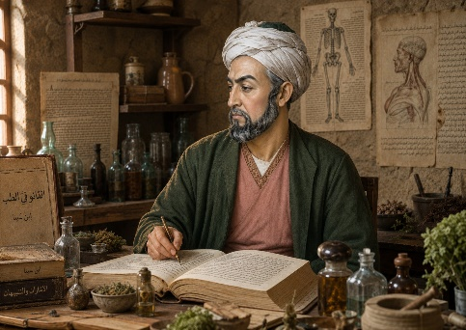 | 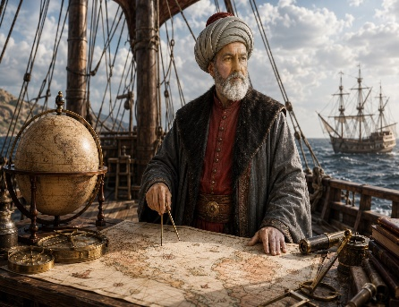 | 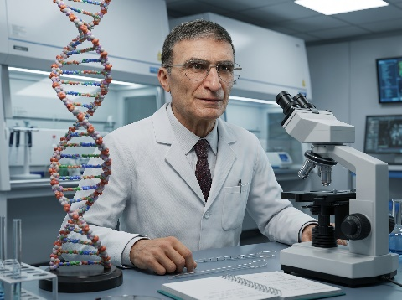
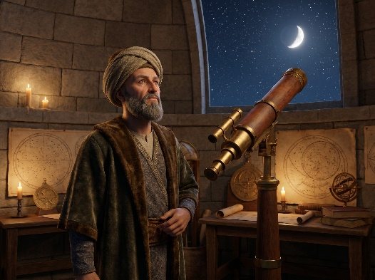 | 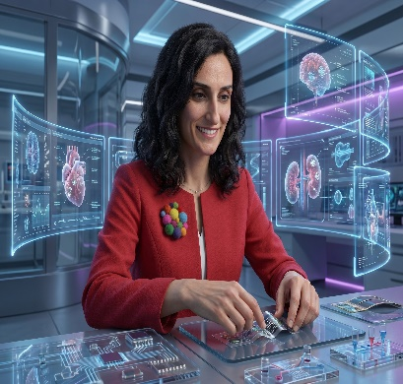 | 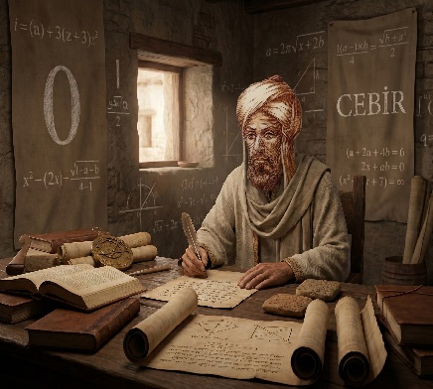

BİLGİ KARTLARI
- Merhaba! Tıbbın Kanunu adlı eserimle tıp tarihine yön verdim, bil bakalım ben kimim?
- Merhaba! İlk dünya haritasını çizdim, bil bakalım ben kimim?
- Merhaba! Ben Nobel ödülünü kazandım, bil bakalım ben kimim?
- Merhaba! Ay'ın haritasını çıkardım ve Ay'ın bir bölümüne adım verildi, bil bakalım ben kimim?
- Merhaba! Giyilebilir kalp pili geliştirdim, bil bakalım ben kimim?
- Merhaba! Ben sıfırı buldum, bil bakalım ben kimim?

